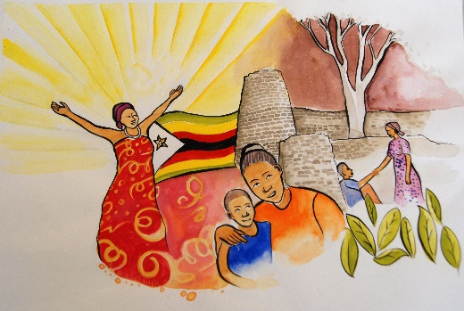
Zimbabwe, Weltgebetstag-Land 2020
Jeweils am ersten Freitag im März – dies ist 2020 der 6. März – wird auf der ganzen Welt der Weltgebetstag (WGT) gefeiert. Die Besonderheit dabei ist, dass jedes Jahr Frauen aus einem anderen Land die Texte für den Gottesdienst verfassen, der überall in der je eigenen Sprache gefeiert wird.
Zimbabwe, die ehemals britische Kolonie Rhodesien im südlichen Afrika, aus dem die Gottes-dienst-Liturgie für 2020 kommt, ist zurzeit etwas aus den Schlagzeilen verschwunden. Im März 2019 berichtete die Presse über Zyklon Idai, der den Osten des Landes und das Nachbarland Mosambik heimgesucht hatte. Das Jahr 2018 war geprägt von der Präsidentschaftswahl, auf die die Welt schaute. Robert Mugabe war 2017 nach 37 Jahren seiner tyrannischen Herrschaft abgesetzt worden. Die zimbabwischen Frauen, die in dieser Zeit die Weltgebetstagsunterlagen verfassten, setzten grosse Hoffnungen auf diese Wahl, was in ihren Texten auch zum Ausdruck kommt. Sie beschreiben, wie die jungen Menschen mit guten Vorsätzen und in friedlicher Gesinnung an der Wahl teilnahmen. Leider kam das Land trotzdem nicht zur Ruhe, und die Situation unter dem neuen Präsidenten Emmerson Mnangagwa hat sich nicht wirklich verbessert.
Die Menschen in Zimbabwe sehnen sich nach «Liebe, Frieden und Versöhnung»; und auf dieses Ziel hin wollen sie sich auf den Weg machen: «Steh auf, nimm deine Matte und geh deinen Weg!» Dieser Satz, das Thema des diesjährigen WGT, steht in der Geschichte von der «Heilung am Teich Betesda» im Johannes-Evangelium (Kap 5, V 2-9). Die Zimbabwerinnen lesen sie vor dem Hintergrund ihrer eigenen Geschichte. Sie verstehen es als Aufforderung, nicht länger passiv «auf der Matte» auszuharren, sondern selber aktiv zu werden, die Geschicke in die eigene Hand zu nehmen und in gegenseitiger Solidarität Verantwortung zu übernehmen.
Wenn wir am 6. März 2020 den Weltgebetstag feiern, gilt diese Aufforderung uns allen. Das wird auch im WGT-Motto ausgedrückt: «informiert beten – betend handeln». Mit der Kollekte aus den WGT-Feiern werden weltweit Frauen in ihrem Bemühen unterstützt, aufzustehen, sich aus der Ohnmacht zu befreien und einen eigenen selbständigen Weg zu gehen – zum Wohle ihrer Familien und der ganzen Gesellschaft. Ein Teil der Kollekte ist in diesem Sinne ausdrücklich für ausgewählte Projekte in Zimbabwe bestimmt.
Ausführlichere Informationen dazu finden sich auf www.wgt.ch. Über diese Website sind auch weitere Materialien zum WGT bestellbar.

